Позакласна робота з математики в початковій школі з теми: «Математичний ярмарок»
З досвіду роботи учителя початкових класів Гімназії №3 Новоград-Волинської міської ради Житомирської області Ольги НОВИЧЕНКО
МЕТА:
- Сприяти активізації пізнавальної діяльності учнів, розвитку процесів сприйняття, уваги, пам’яті, мислення, мови, уяви.
- Формувати творчі здібності учнів, елементи яких виявляються в процесі вибору найбільш раціональних способів рішення задач, у математичній і логічній кмітливості.
- Глибше розкрити роль математики в житті, сприяти вихованню колективізму (у зв’язку зі спільною роботою в команді), вихованню культури почуттів (справедливості, відповідальності, боргу, поваги до думки іншого).
ХІД ЗАНЯТТЯ
1. Організаційний момент.
Учитель. Добрий день, дорогі діти! Сьогодні ми відправимося на ярмарок, тільки незвичайний ярмарок, а математичну. Як ви поясните зміст слова «ярмарок»? (учні звертаються до словників)
Діти. Ярмарок – це великий торговий з’їзд.
Учитель. Дійсно, ярмарок – це великий з’їзд, сход людей, на ярмарку можна придбати не тільки необхідні товари, але і побачити багато цікавого, зацікавленого, виявити себе в конкурсах, змаганнях (звучить пісня «Ярмарка красок» у виконанні В. Леонтьєва).
Прийшов час і нам побувати на ярмарку. Ми будемо працювати в командах. Дозвольте представити 3 команд-учасників:
«Метиковані»
«Винахідливі»
«Кмітливі».
2. Розминка.
Отже, ми на ярмарку, але щоб увійти туди необхідно одержати квиток-пропуск, а для цього розгадайте ребуси і скажіть, чим ми будемо займатися на ярмарку. Команди відгадують ребуси й одержують квиток (рис. 1.1.).

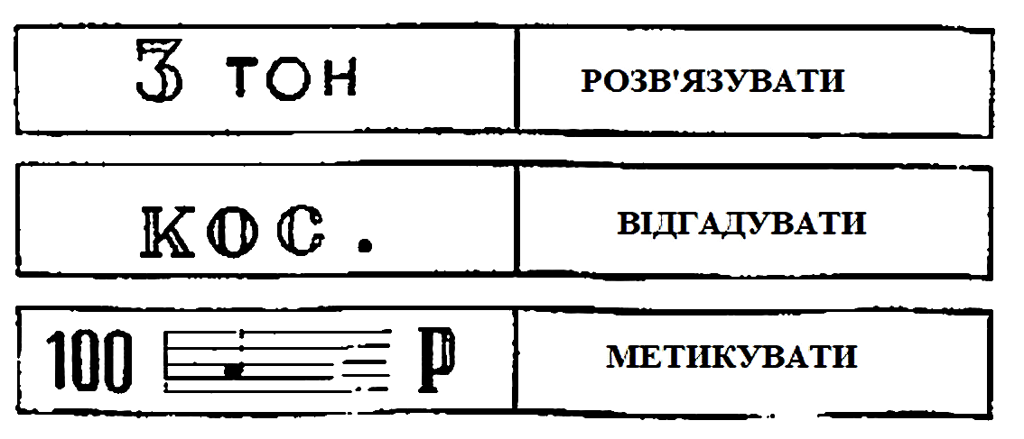
Рис. 1.1. Роздатковий матеріал

Учитель. Квитки отримані, але ворота, що ведуть на ярмарок ще не відчинені. Подивитеся, вивіска і перед нами 3 двері:

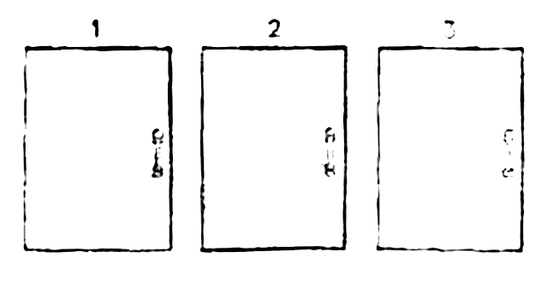
Рис. 1.2. Роздатковий матеріал

«Одні двері відчиниш – потрапиш у ліс глухий, інші – у чисте поле, а треті – на ярмарок».
Ви легко знайдете потрібні двері, якщо будете уважні. Ви бачите 3 однакових дверей. Наші двері не самі ліві, але ліві двері, що ведуть у чисте поле. Які ж двері розкриються перед нами? (рис. 1.2.).
Учитель. Двері знайдені, але вони замкнені на ключ. Нам треба підібрати ключ. Ви бачите замок із секретом. На його стінці зображені геометричні фігури. У правій частині замка під пластинкою знаходяться вирізи для ключа (рис. 1.3.). Догадайтеся, якої форми вирізи ховаються під пластинкою? Намалюйте.
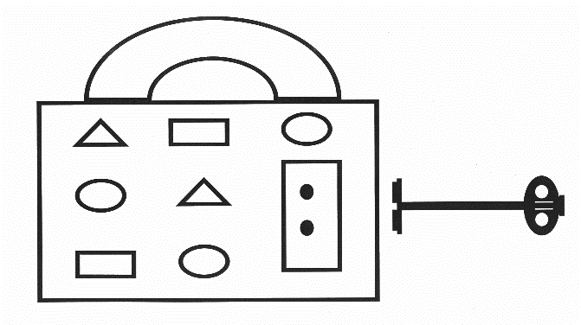
Рис. 1.3. Роздатковий матеріал

3. Змагання команд.
Вчитель. Нарешті ми на ярмарку. Скільки всього можна побачити на ярмарку, з пісні ви почули про це. А нас запрошують відвідати математичний тир. За кожен постріл ви отримуєте бонус.
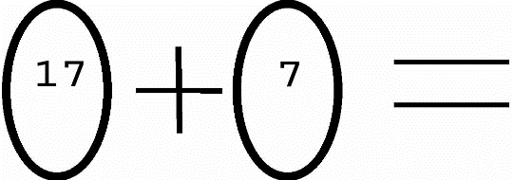
(вісімнадцять + вісім )
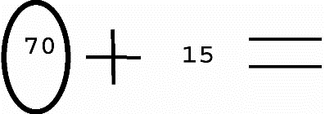
(вісімдесят +15)
* – 17 = 40 | (57 – 17)
А ось і виставка птахів. Завдання «Тест з вибором відповіді».
18 | 10
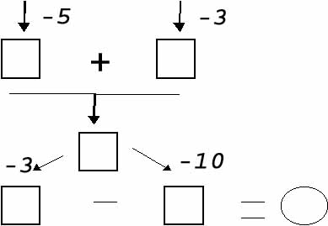
Виконайте заданий алгоритм рішення виразу, значення виразу вкаже на вибір відповіді. (учні виконують завдання і називають відповідь).
Синиця – 7
Мухоловка – 10
Зозуля – 17
Вчитель. Отже, ваша відповідь – 7 – синиця. Що ви знаєте про птаха синиці? Чому її так назвали? (учні розповідають)
Вчитель доповнює. Синиця – маленька пташка із загону гороб’ячих. Відомо 60 видів синиць, в наший країні мешкає 13 видів. Кожна синиця за день з’їдає стільки комах, скільки важить сама. Цим приносить велику користь, знищуючи шкідливих комах. У синиць буває до 15 пташенят, іноді за літо вони виводять їх по 2 рази. Забарвлення синиці – строката, у таких видів як лазарівка, довгохвоста синиця, чубата синиця, гаїчка є синє оперення. Може тому вона названа синиця, а також ці пташки видають цікаве цвірінькання – синь-синь. Можливо, це й послужило назвою для цієї пташки.
Як ми допоможемо птахам вижити у важкий зимовий час? (бесіда про значення годівниць).
Хвилинка відпочинку – гра «Аукціон».
Повідомити якомога більше віршів, загадок, пісеньок, назв казок, пов’язаних з математикою.
Вчитель. Увага! Увага! Всім! Всім! Всім! Оголошується конкурс «Найрозумніший». Кожна команда пропонує свого претендента на участь в цьому конкурсі. Протягом 1 хвилини вам будуть поставлені питання. Хто назве більшу кількість правильних відповідей, вважатиметься найрозумнішим і кмітливішим по математиці.
1 команда.
- Росли 2 верби. На кожній вербі по 2 гілки, на кожній гілці по 2 груші. Скільки всього груш? (0)
- Як називається фігура, у якої 3 кути? (трикутник).
- Скільки буде, якщо до 5 додати 0? (5)
- Назви сусідів числа 11. (10,12)
- Скільки сантиметрів в 1 дм? (10 см)
- Що більше 1 дм або 1 м?
- Скільки кутів у кола?
- 99 + 1 (100)
- 17 + 3 (20)
- 20 – 10 (10)
2 команда.
- На яблуні було 10 яблук, а на вербі на 2 менше. Скільки всього яблук? (10)
- Як називається фігура, у якої 4 кути?
- Скільки буде, якщо з 10 відняти 0?
- Назви сусідів числа 19 ( 18,20)
- Скільки дм в 1 метрі?
- Що більше 1 см або 1 дм?
- Якщо півень стоїть на двох ногах, то важить 4 кілограми. Скільки важитиме півень, стоячи на 1 нозі? (4 кг).
- 29 + 1
- 18 + 2
- 30 – 10.
3 команда
- Кришка столу має 4 кути. Один кут відпиляли. Скільки стало кутів у столу? (5)
- Як називається чотирикутник, у якого всі сторони рівні?
- Скільки буде, якщо до 99 + 1?
- Назви сусідів числа 30 (29,31)
- Скільки сантиметрів в 1 метрі?
- Що більше 1 см або 1 м?
- Скільки років жили старий із старою на березі синього моря?
- Знайдіть суму чисел 8 і 4.
- 40 + 10
- 50 – 20
На ярмарку можна зустріти своїх давніх знайомих, знайти нових друзів і навіть родичів. Подивіться, яка цікава зустріч.
(Інсценування казки «Родичі»).
Жила на світі важлива фігура. Важливість її визнавалася всіма людьми, бо при виготовленні багатьох речей форма її служила зразком. А мала фігура такий вигляд (рис. 1.4.-1.6).
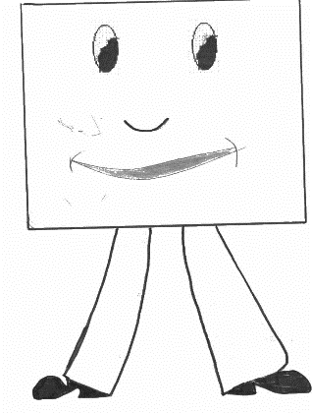
Рис. 1.4. Малюнок фігури
Кого б не зустріла вона на своєму шляху, всім хвалилася:
– Подивіться, який у мене красивий вигляд: сторони мої всі рівно, кути всі прямі. Якщо перегнуся я по середній вертикальній лінії, то протилежні сторони мої так і зіллються і кути один на іншій точнісінько накладуться. Якщо перегнуся я по середній горизонтальній лінії, знову кути мої і протилежні сторони порівняються. Захочу перегнутися по будь-якій прямій, що йде з кута на кут, тоді і сусідні сторони зіллються. Красивіше за мене немає фігури на світі! І ви не дивуйтеся, якщо побачите мене те великим, то маленьким: я за розміром сторін можу бути всяким. Тільки краса моєї фігури від цього не зміниться.
Як же звуть тебе, брат? – питали стрічні.
А звуть мене (учні називають)
Ходив квадрат по світлу. І стало обтяжувати його самоту: ні поговорити задушевно ні з ким, ні потрудитися в дружній і хорошій компанії не доводиться. А вже яка веселість одному! Весело буває тільки разом з друзями. І вирішив квадрат пошукати родичів.
Одного разу зустрічає він на шляху таку фігуру.
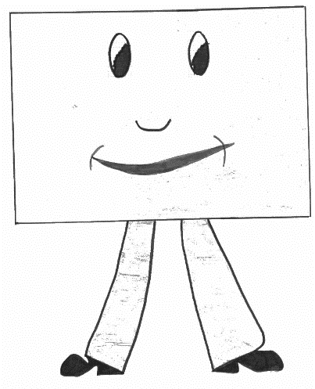
Рис. 1.5. Малюнок фігури

Став квадрат до неї придивлятися. Щось знайоме, рідне виявляв він в цій фігурі. І запитав він тоді:
- Як звуть тебе?
- Називають мене. Хлоп’ята, допоможіть!
- А ми чи не родичі?
- Я б теж був радий дізнатися про це. Правда, по розмірах і по відношенню моїх суміжних сторін я можу бути різним. Але якщо у нас знайдуться чотири незмінні схожі ознаки, значить, ми з тобою з одного роду і у нас є спільна назва.
Стали вони шукати і виявили ці чотири ознаки схожості:
Учні перераховують.
Зраділи фігури тому, що знайшли один одного. Стали вони тепер удвох жити – поживати, разом трудитися, разом і веселитися, разом по білому світу крокувати.
Відпочивають вони якось і бачать: виходить із-за чагарнику якась нова фігура і прямує прямо до ним. А вигляд вона мала такій.
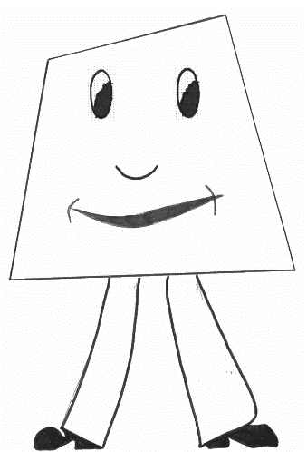
Рис. 1.6. Малюнок фігури

Привіталася ввічливо фігура з квадратом і прямокутником.
- Довго я шукала представників нашого старовинного роду. Нарешті я вас зустріла, розшукала своїх родичів.
А звуть-то тебе як? – із здивуванням запитали нову фігуру.
Звуть мене (учні дають назву фігурі)
- Але як ти доведеш, що ми родичі?
Дуже просто. Ми всі маємо дві загальні ознаки.
І ці дві ознаки схожості було негайно названо учнями.
Так зустрілися і стали разом жити три споріднені фігури, які називалися тепер одним словом
Діти хором: – Чотирикутники!
Вчитель. І в кінці висновки.
- Прочитайте слова, які тут написані. Знайдіть «зайве» по смислу. Заміните слова, що залишилися, загальною назвою.
- метр
- дециметр
- кілограм
- сантиметр
- міліметр
- століття
- рік
- метр
- місяць
- час
- хвилина
- тонна
- кілограм
- доба
- грам
Вчитель. Ми покидаємо ярмарок, визначимо переможця, хто набрав більше всього бонусів.
(Підведення підсумків, нагородження).

